Penerapan *Game Based Learning* berbantuan Multimedia Interaktif untuk Meningkatkan Motivasi Belajar Matematika Kelas III

Silvy Fatiha Sari, Siti Halimatus Sakdiyah*, Dwi Ma’rifatika

Universitas PGRI Kanjuruhan Malang, Indonesia

Email: [silvyfatiha27@gmail.com](mailto:silvyfatiha27@gmail.com), [halimatus@unikama.ac.id](mailto:halimatus@unikama.ac.id) *, [dwisananrejo@gmail.com](mailto:dwisananrejo@gmail.com)

**Abstract:** At the elementary school level, mathematics is an essential subject. However, the majority of students actually find mathematics to be a challenging subject. Learning mathematics can be challenging when students experience boredom and a lack of interest as a result of the method's lack of interest. As a result, the purpose of this study is to use an interactive multimedia game-based learning model to improve students' learning outcomes and motivation for learning about whole numbers in class III at SDN Gadang 2. The planning, implementation, observation, and reflection phases of the Kemmis and McTaggart model are utilized in this classroom action research. Whereas, following the conclusion of the cycle, reflection is carried out by examining the treatment's learning results and learning motivation questionnaire. Based on the findings of the study, it can be concluded that interactive multimedia and the game-based learning model can boost learning motivation and outcomes.

*Key Words:* *game based learning; interactive multimedia; motivation to learn*

Abstrak: Matematika menjadi salah satu mata pelajaran penting di tingkat sekolah dasar. Namun, banyak siswa menganggap matematika sebagai pelajaran yang sulit. Rendahnya motivasi sering menjadi kendala dalam pembelajaran matematika, karena banyak siswa merasa bosan dan kurang tertarik akibat metode pengajaran yang monoton dan kurang variatif. Oleh karena itu, penelitian ini bertujuan untuk menerapkan model pembelajaran berbasis permainan (game based learning) dengan dukungan multimedia interaktif untuk meningkatkan motivasi dan hasil belajar siswa terkait konsep bilangan cacah pada siswa kelas III SDN Gadang 2. Penelitian tindakan kelas ini menggunakan model Kemmis dan McTaggart yang meliputi empat tahap, yaitu perencanaan, tindakan, observasi, dan refleksi. Setelah setiap siklus, dilakukan refleksi melalui evaluasi hasil belajar dan angket motivasi siswa. Hasil penelitian penerapan game based learning berbantuan multimedia interaktif mampu meningkatkan motivasi dan hasil belajar siswa.

Kata kunci: *game based learning; multimedia interaktif; motivasi belajar*

Pendahuluan

Matematika adalah salah satu mata pelajaran yang memiliki peran penting di tingkat pendidikan dasar. Tujuan pembelajaran matematika tidak hanya berfokus pada kemampuan menerima informasi, tetapi lebih menitikberatkan pada kemampuan memproses informasi (Cahyadi & Hernita, 2016). Maka dari itu, matematika berperan penting dalam mengembangkan keterampilan pemecahan masalah yang relevan dengan keseharian mereka. Namun kenyataannya, siswa menganggap matematika sebagai mata pelajaran yang sulit. Pendapat ini sejalan oleh Wardani (2019), yang mengemukakan materi matematika sulit dipahami karena sifatnya yang abstrak, deduktif, konsisten, hierarkis, dan logis, sehingga diperlukan jembatan yang menghubungkan fakta, konsep, operasi, dan prinsip agar lebih mudah dipahami.

Motivasi belajar yang rendah sering menjadi tantangan dalam pembelajaran matematika, di mana siswa merasa bosan dan kurang tertarik akibat metode pengajaran yang monoton dan kurang menarik. Selaras dengan penelitian Hafiyya & Hadi (2023) motivasi belajar yang rendah disebabkan oleh metode pengajaran satu arah dari guru, yang menciptakan suasana pembelajaran yang membosankan, membuat siswa cenderung menghindari pelajaran ini. Pendekatan tradisional yang berfokus pada hafalan dan latihan soal tanpa konteks relevan sering kali membuat siswa merasa jenuh dan kurang terlibat. motivasi belajar yang rendah ini berdampak pada hasil belajar siswa yang juga rendah, diperparah oleh minimnya penggunaan media pembelajaran yang menarik, sehingga penyampaian materi tidak sesuai dengan harapan guru dan sekolah (Pratiwi dkk., 2021).

Permasalahan serupa juga ditemukan di SDN Gadang 2. Setelah wawancara dengan guru kelas III dan pengisian angket oleh siswa, terungkap bahwa matematika dianggap sulit dan minat siswa terhadap pembelajaran matematika rendah. Selama proses belajar mengajar, guru umumnya menggunakan metode ceramah, tanya jawab, dan pemberian tugas. Khusus pada materi bilangan cacah, guru cenderung menerapkan metode konvensional seperti latihan soal (drill) dan ceramah, yang dianggap monoton dan membosankan. Menurut temuan berdasarkan temuan Fredy & Soenarto (2013) penggunaan buku teks secara dominan dalam pembelajaran matematika kurang efektif dalam menumbuhkanmotivasi belajar siswa.

Berdasarkan data yang telah diperoleh, dalam pembelajaran matematika guru masih kurang dalam penggunaan media pembelajaran yang berbasis teknologi. Guru cenderung hanya menggunakan buku paket dan drill soal untuk membantu siswa memahami suatu konsep bilangan cacah. Hal tersebut mengakibatkan dalam pembelajaran matematika masih kurang adanya variasi dari segi media pembelajaran. Selaras dengan temuan Sari & Rahayu (2022) yang menyatakan bahwa motivasi belajar siswa yang rendah disebabkan oleh kurang maksimalnya pemanfaatan teknologi oleh guru sebagai media pembelajaran. Hal ini dikarenakan kurangnya motivasi eksternal seperti termotivasi untuk belajar dengan giat karena ingin meraih nilai terbaik, mendapat pujian, dan mendapatkan hadiah (Cahyaningrum dkk., 2023).

Untuk meningkatkan motivasi, diperlukan inovasi dalam metode pengajaran, seperti menggunakan teknologi interaktif, game edukatif, dan pendekatan kontekstual yang mengaitkan konsep matematika dengan situasi nyata. Dengan cara ini, siswa melihat hubungan dan pengaplikasian dari apa yang usai mereka pelajari, motivasi mereka untuk belajar matematika dengan lebih antusias. Hal ini selaras dengan penelitan Sappile dkk. (2024) pembelajaran berbasis permainan dapat meningkatkan motivasi intrinsik siswa melalui elemen-elemen permainan seperti tantangan dan penghargaan.

Di era digital saat ini, siswa sudah seharusnya mereka familiar dengan teknologi. Mereka tumbuh dalam lingkungan yang dipenuhi dengan perangkat teknologi canggih, seperti smartphone, tablet, dan komputer. perkembangan kemajuaan di bidang pendidikan juga tidak luput didalamnya. Baik dalam perkembangan metode maupun media pembelajaran yang lebih variatif dan menarik (Dwipayana dkk., 2020). Namun, pemanfaatan teknologi dalam pembelajaran matematika masih belum optimal. Penggunaan alat-alat seperti aplikasi edukasi, video pembelajaran interaktif, dan simulasi berbasis komputer bisa sangat membantu dalam membuat materi matematika lebih menarik dan mudah dipahami. Siswa dapat belajar mengatur kecepatan mereka sendiri dan dengan cara yang paling sesuai dengan kebutuhan mereka berkat teknologi. hal ini membuat pembelajaran lebih dinamis dan interaktif. Media pembelajaran digunakan guru untuk menyampaikan pembelajaran secara sederhana dan nyata sehingga mudah memahami materi. Media pembelajaran dapat berbentuk teks, gambar, grafik, suara, video, dan animasi. Gabungan dari berbagai bentuk media yang dapat dioperasikan oleh pengguna sesuai dengan apa yang dikehendaki dinamakan multimedia interaktif (Adnyana dkk., 2017; Batubara, 2015).

Menurut Waldopo (2011), multimedia interaktif merupakan inovasi media pembelajaran yang dapat berupa permainan, tutorial, latihan soal, simulasi, dan ensiklopedia (buku pintar) untuk memfasilitasi kegiatan pembelajaran di sekolah yang efektif, interaktif, dan menyenangkan. Selain itu, berdasarkan hasil penelitian Jannah dkk. (2020) menunjukkan siswa sekolah dasar pada umumnya senang bermain game, model pembelajaran berbasis game yang dipadukan dengan pembelajaran multimedia interaktif akan memudahkan pemahaman materi yang diajarkan.

*Game based learning* merupakan model pembelajaran yang menggabungkan elemen permainan seperti poin, level, peran, dan papan peringkat ke dalam pembelajaran untuk menghasilkan pengalaman belajar, pengetahuan, dan keterampilan (Jääskä & Aaltonen, 2022).  *Game based learning* atau GBL, adalah metode pendidikan yang memungkinkan siswa belajar sambil bermain permainan. Dengam menggunakan metode ini pembelajaran akan menarik dan menyenangkan. Siswa dapat mempelajari konsep matematika tanpa merasa stres atau bosan dengan memainkan permainan edukatif. Siswa mungkin termotivasi untuk belajar lebih banyak jika ada elemen kompetisi, hadiah, dan level dalam permainan. Siswa akan merasa lebih sulit untuk menyelesaikan tugas permainan dan maju ke level yang lebih tinggi. Mereka mungkin termotivasi untuk belajar dan lebih tekun dengan ini.

Penelitian sebelumnya menunjukkan bahwa model pembelajaran berbasis permainan untuk menyampaikan konten, meningkatkan kemandirian siswa, minat belajar, dan hasil belajar dapat digunakan oleh guru (Aini dkk., 2022; Khusniah dkk., 2022; Putri & Muzakki, 2019; Wati & Yuniawatika, 2020). Hal ini mendukung pilihan multimedia interaktif. Selain itu, menurut Jääskä & Aaltonen (2022), pembelajaran berbasis permainan berpotensi memberikan pengalaman belajar yang tak terlupakan dan mendorong pembelajaran yang lebih efektif. Dalam pembelajaran berbasis permainan, siswa terlibat secara efektif dengan pengalaman yang berkembang. Selain menerima informasi, mereka berpartisipasi aktif dalam memahami dan mempraktikkan konsep matematika. Pemahaman dan pengetahuan siswa dapat ditingkatkan lebih dalam sebagai hasil dari hal ini.

Dari penelitian yang di atas, guru dan siswa perlu menggunakan media berbasis teknologi, seperti multimedia interaktif, untuk membantu mereka mencapai tujuan pembelajaran. Menurut Purnamasari & Herman (2017), ), keterampilan siswa dalam memahami matematika juga akan mengalami kenaikan jika mereka menerima pembelajaran melalui multimedia interaktif. Penelitian ini bertujuan untuk menggunakan *game based learning* berbantuan multimedia interaktif untuk meningkatkan minat dan pemahaman siswa terhadap konsep bilangan cacah siswa kelas III SDN Gadang 2 pada tahun ajaran 2024/2025.

Metode

Penelitian ini menggunakan metode Penelitian Tindakan Kelas (PTK), yaitu sebuah pendekatan di mana guru bertindak sebagai peneliti di kelasnya sendiri, atau bekerja sama dengan pihak lain (kolaborasi). Proses ini melibatkan perancangan, pelaksanaan, dan refleksi tindakan secara kolaboratif serta partisipatif, dengan tujuan memperbaiki atau meningkatkan kualitas proses pembelajaran melalui tindakan tertentu dalam suatu siklus (Ramadhan & Nadhira, 2022). Model yang diterapkan dalam penelitian ini adalah model Kemmis dan McTaggart. Tahapan Kemmis dan McTaggart meliputi perencanaan *(planning*), pelaksanaan (*acting*), observasi (*observing*), dan refleksi (*reflecting*) (Ningari, 2022). Tahapan-tahapan ini dapat digambarkan secara visual pada gambar 1.

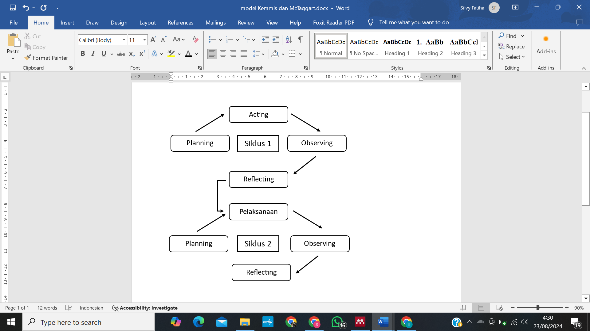

**Gambar 1.** Tahap model Kemmis dan McTaggart

Pada tahap perencanaan (*planning)*, dilakukan penyusunan modul ajar yang disesuaikan dengan problematika yang teridentifikasi dalam praktik pembelajaran di kelas. Tahap pelaksanaan (*acting*) adalah menerapkan rancangan tindakan yang telah disusun di kelas. Pada tahap pengamatan (*observing*), proses observasi dan pengumpulan data dilakukan untuk mengetahui efek dari tindakan yang telah dilaksanakan. Sedangkan pada refleksi (*reflecting*), data dianalisis untuk mengevaluasi hasil tindakan, sehingga perbaikan yang diperlukan dapat dilakukan sebelum memulai siklus berikutnya.

Penelitian diawali dengan melakukan wawancara dengan guru kelas III SDN Gadang 2 yang membahas tiga aspek, yaitu kondisi siswa, pembelajaran, dan motivasi belajar siswa pada 25 Juli 2024 dan pengisian angket yang membahas aspek kegiatan pembelajaran matematika, minat terhadap pembelajaran matematika, dan motivasi belajar siswa pada 30 Juli 2024. Subjek penelitian adalah siswa kelas III SDN Gadang 2 pada semester genap tahun ajaran 2023/2024, yang berjumlah 27 siswa sebagai penerima tindakan. Prosedur penelitian pada PTK ini menerapkan 2 siklus. Dimana setelah siklus selesai dilakukan refleksi dengan melihat hasil belajar dan angket motivasi belajar setelah menerapkan *game based learning* dan multimedia interaktif. Instrumen angket motivasi belajar sebagai berikut.

**Tabel 1. Angket Motivasi Belajar**

| **No** | **Indikator** |
| --- | --- |
| 1 | Adanya hasrat dan keinginan untuk berhasil |
| 2 | Adanya dorongan dan kebutuhan dalam belajar |
| 3 | Adanya harapan dan cita-cita masa depan |
| 4 | Adanya penghargaan dalam belajar |
| 5 | Adanya kegiatan yang menarik dalam belajar |
| 6 | Adanya lingkungan belajar yang kondusif |

Sumber: diolah dari Nasrah (2020)

Data hasil dari angket motivasi belajar siswa nantinya akan diolah menggunakan rumus sebagai berikut.

$$Vah/au= \frac{Tse}{Tsh} x 100\%$$

Keterangan:

Vah/au = Hasil validasi ahli/angket respon siswa

Tse = Total skor yang dicapai

Tsh = Total skor maksimal

**Tabel 2. Kriteria Motivasi Belajar Siswa**

| **Tingkat Pencapaian (%)** | **Kategori** | **Keputusan Uji** |
| --- | --- | --- |
| 86 – 100 | Sangat tinggi | Motivasi belajar matematika siswa yang sangat tinggi |
| 70 – 85 | Tinggi | Motivasi belajar matematika siswa yang tinggi |
| 60 – 69 | Rendah | Motivasi belajar matematika siswa yang rendah |
| 0 – 59 | Sangat rendah | Motivasi belajar matematika yang sangat rendah |

Sumber: diolah dari Kasim dkk. (2024)

: Efektivitas penggunaan model *game based learning* berbantuan multimedia terhadap motivasi belajar juga dapat didukung dengan hasil belajar siswa. uji efektivitas dilakukan dengan memberikan 10 soal pilihan ganda. Data yang telah didapat kemudian dianalissis menggunakan perhitungan Kriteria Ketuntasan Minimal (KKM) Matematika Kelas III SDN Gadang 2, apabila nilai hasil belajar ≥75 dikatakan tuntas dan ≤75 dikatakan tidak tuntas. Presentase ketuntasan belajar dihitung dengan cara sebagai berikut:

P =  𝑥 100%

∑ 𝑠𝑒𝑙𝑢𝑟𝑢ℎ 𝑠𝑖𝑠𝑤𝑎

Adapun hipotesis penelitian ini sebagai berikut.

Ho= diterima jika hasil penelitian ini membuktikan bahwa tidak terdapat perbedaan antara motivasi belajar dan hasil belajar sebelum dan setelah

menggunakan model penggunaan model *game based learning* berbantuan multimedia interaktif .

Ha= diterima jika terdapat perbedaan yang signifikan antara terdapat perbedaan antara motivasi belajar dan hasil belajar sebelum dan setelah menggunakan model penggunaan model *game based learning* berbantuan multimedia interaktif.

Hasil dan Pembahasan

Hasil

Penelitian tindakan kelas dengan model game based learning berbantuan multimedia interaktif dilaksanakan sebanyak dua siklus dan empat kali pertemuan. Hal ini dikarenakan pada siklus I siswa sudah termotivasi untuk belajar matematika tetapi belum menunjukkan keberhasilan, sehingga penelitian berulang ke siklus 2. Penelitian tindakan kelas pada siklus 1 dan 2 dilaksanakan melalui empat tahap, yaitu planning, acting, oberving, dan reflecting Penggunaan model pembelajaran berbasis permainan berbantuan multimedia interaktif

**Siklus 1**

*Planning*

Kegiatan menyusun rencana tindakan berupa menyusun modul ajar matematika materi bilangan cacah materi nilai tempat, mengurutkan, dan membandingkan bilangan cacah sampai 1.000, soal tantangan sebanayak 4 ronde, pembuatan multimedia interaktif, membuat lembar observasi dan membuat tes diagnostik dilakukan pada tahapan ini.

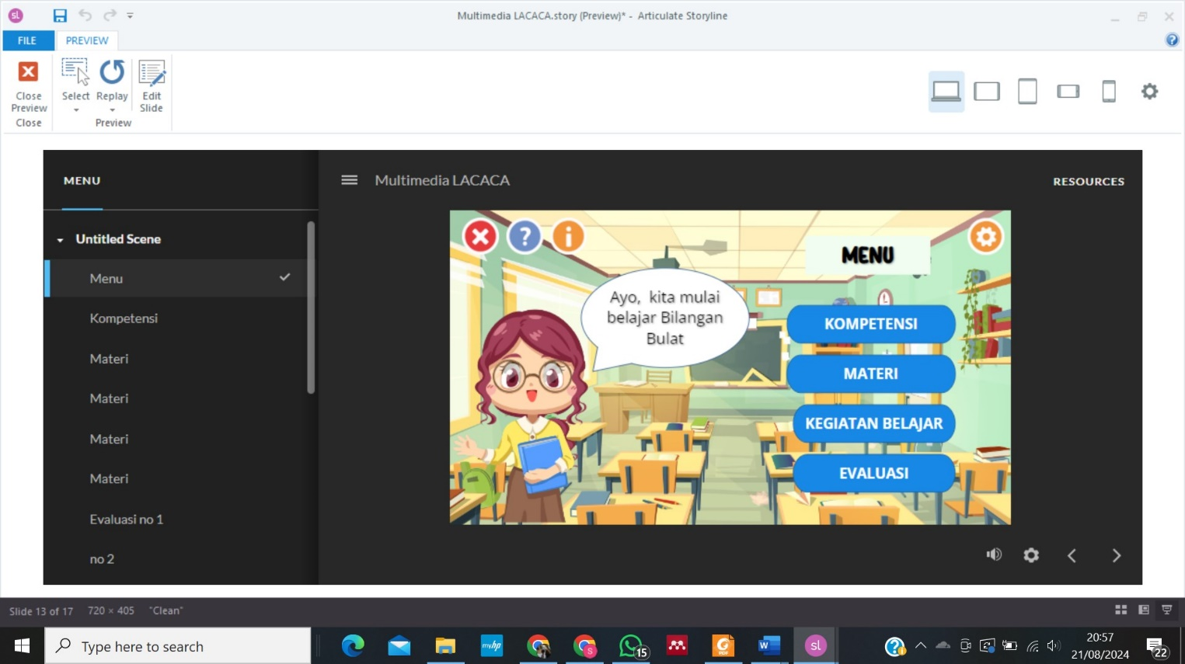

**Gambar 2.** Tampilan menu

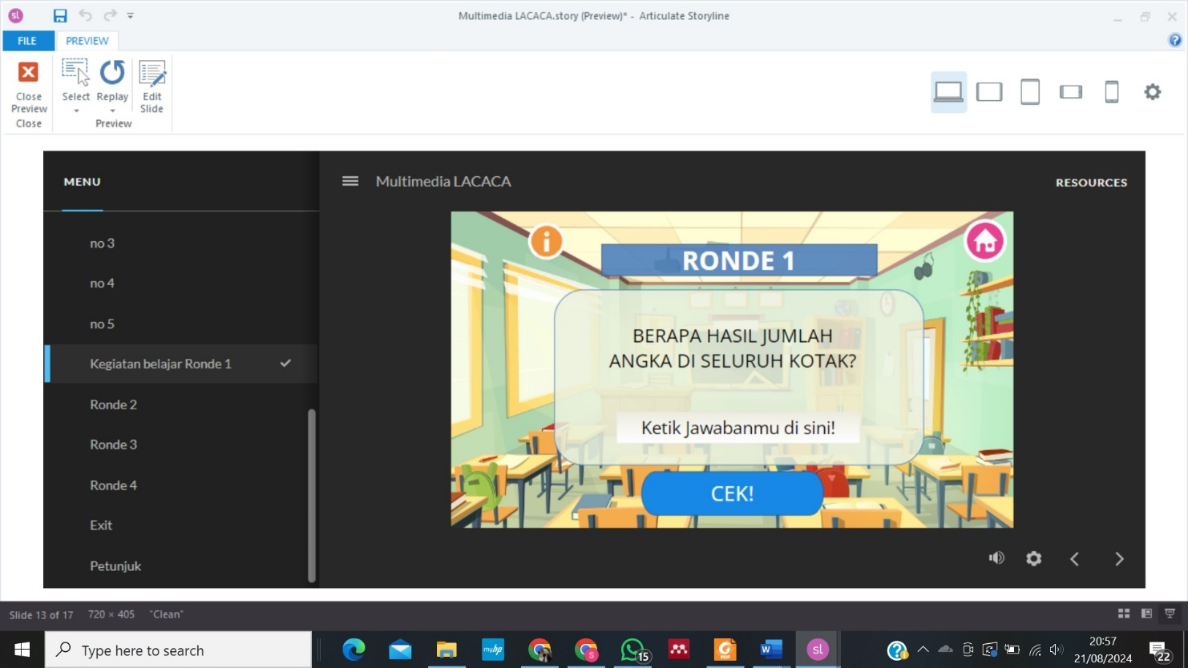

**Gambar 3.** Tampilan Permainan

*Acting*

Tahap *acting* rencana pembelajaran yang telah disusun diterapkan di kelas III SDN Gadang 2. Penerapan *game based learning* berbantuan multimedia interaktif dilakukan dengan cara membentuk kelompok sebanyak 5-6 siswa yang telah dikelompokkan berdarkan hasil tes diagnotik. Siswa dikelompokkan kedalam tiga tingkatan yaitu mahir, berkembang, cukup. Terdapat lima kelompok yang teridiri dari dua kelompok siswa tingkat mahir, dua kelompok siswa tingkat berkembang, dan satu kelompok siswa tingkat cukup. Masing-masing kelompok dapat menyelesaikan empat ronde soal yang telah disediakan.

*Observing*

Pada saat proses belajar mengajar, siswa menggunakan model *game based learning*. Selama kegiatan pembelajaran berlangsung obeservasi dilakukan terkait motivasi belajar matematika siswa kelas III. Salah satu hal yang ditemukan adalah siswa melakukan hal-hal yang selaras dengan model pembelajaran yang mereka gunakan, yakni model *game based learning*. Sebelum dilakukan siklus 1 berdarkan angket yang telah siswa isi sebelum pembelajaran dengan *game based learning* berbantuan multimedia interkatif diketahui bahwa motivasi belajar matematika siswa sebesar 67,5%. Dimana menurut Kasim dkk. (2024) katagori tersebut dikatakan siswa memiliki motivasi belajar matematika yang rendah. Setelah dilakukan siklus 1 motivasi belajar siswa terhadap pembelajaran matematika naik menjadi 76,87%. Dalam hal ini motivasi belajar matematika mereka masuk dalam kategori tinggi. Hal ini berbanding dengan hasil belajar mereka dimana pada pretest atau tes diagnostik rerata hasil belajar mereka sebesar 67,9. Hal tersebut menunjukkan hasil belajar mereka masih jauh dari KKM yang ditentukan sekolah sebesar 75. Setelah dilakukan siklus 1 selama 2 pertemuan, hasil belajar mereka naik menjadi 74,5.

*Reflecting*

Dorongan dan kebutuhan belajar masih pada kategori rendah pada indikator motivasi belajar. Hal ini karena beberapa siswa kurang aktif dalam kegiatan kelompok, beberapa kelompok hanya terdapat satu atau dua siswa yang aktif sehingga kurang mampu bekerja sama dengan anggota kelompok, dan sebanyak 32,5% siswa kurang bersemangat dalam proses pembelajaran. Terakhir, siswa cukup baik dalam membuat rangkuman materi.

**Siklus 2**

*Planning*

Pada tahap ini dilakukan kembali kegiatan pembuatan rencana tindakan berupa pembuatan modul ajar matematika materi penjumlahan dan pengurangan bilangan cacah, empat putaran soal tantangan dengan tingkat kesulitan yang bervariasi, pembuatan multimedia interaktif, lembar observasi, dan tes diagnostik.

*Acting*

Modul ajar yang telah dibuat diterapkan pada pembelajaran di kelas III SDN Gadang 2 pada tahap tindakan. Untuk melaksanakan *game based learning* dengan bantuan multimedia interaktif, dibentuk kelompok kecil sebanyak lima sampai enam siswa tiap kelompok yang telah ditempatkan pada kelompok siklus yang sama seperti sebelumnya. Pada siklus ini terdapat dua kelompok yang tidak dapat menyelesaikan 4 ronde. Satu kelompok tidak dapat mengikuti putaran 4 karena jawaban masih salah dan satu kelompok kehabisan waktu.

*Observing*

Pada saat proses belajar mengajar, siswa menggunakan model *game based learning*. Selama kegiatan pembelajaran berlangsung obeservasi dilakukan terkait motivasi belajar matematika siswa kelas III. Salah satu hal yang ditemukan adalah siswa melakukan hal-hal yang selaras dengan model pembelajaran yang mereka gunakan, yakni model *game based learning*. Sebelum dilakukan siklus 2 berdarkan angket yang telah siswa isi sebelum melakukan pembelajaran dengan model *gamebased learning* berbantuan multimedia interkatif diketahui bahwa motivasi belajar matematika siswa sebesar menunjukkan persentase sebanyak 86,27%. Menurut Kasim dkk. (2024)apabila masuk rentang persentase 86 – 100 maka masuk dalam kategori sangat tinggi. Dimana siswa memiliki motivasi belajar matematika yang sangat tinggi setelah dilakukan siklus 2. Selaras dengan hasil belajar mereka dimana pada pretest atau tes diagnostik rerata hasil belajar mereka meningkat menjadi 79,89. Hal ini menunjukkan hasil rata-rata belajar mereka telah naik diatas KKM sebesar 75.

**Tabel 3. Motivasi Belajar Siswa**

| **Siklus** | **Motivasi Belajar** | **Kategori** |
| --- | --- | --- |
| Prasiklus | 67,5% | Rendah |
| Siklus 1 | 76,87% | Tinggi |
| Siklus 2 | 86,27% | Sangat tinggi |

**Tabel 4. Hasil Belajar Siswa**

| **Siklus** | **Nilai Rata-rata** | **Ketuntasan** |
| --- | --- | --- |
| Prasiklus | 67,9 | 59,25% |
| Siklus 1 | 74,5 | 51,85% |
| Siklus 2 | 79,89 | 62,95% |

*Reflecting*

Setelah melakukan siklus 2 diketahui bahwa motivasi belajar matemetika meningkat dari siklus 1 setelah *game based learning* berbantuan multimedia interaktif. Adapun motivasi belajar matematika siswa mengalami kenaikan sebasar 18,77%. Hasil belajar siswa juga mengalami kanaikan rata-rata yang sebelumnya 67,9 naik menjadi 79,89. Hasil tersebut mengalami kenaikan nilai rata-rata sebesar 11,99% dengan ketuntatas sebesar 62,95%.

Pembahasan

Berdasarkan penlitian tindakan kelas pada siklus 1 dan siklus 2, telah terjadi peningkatan motivasi belajar dan hasil belajar setelah diterapkan *game based learning* berbantuan multimedia interaktif. Peningkatan motivasi belajar prasiklus sampai dengan siklus 2 sebesar 18,77%. Dimana sebelum penerapan *game based learning* berbantuan multimedia interaktif, motivasi belajar siswa sebesar 67,5%. Setelah dilakukan perlakuan sebanyak dua siklus motivasi belajar siswa meningkat menjadi sebesar 86,27%. Hal tersebut sejalan dengan hasil belajar mereka dimana pada pretest atau tes diagnostik rerata hasil belajar mereka yang sebelumnya 67,9 meningkat menjadi 79,89 dengan ketuntatas sebesar 62,95%.

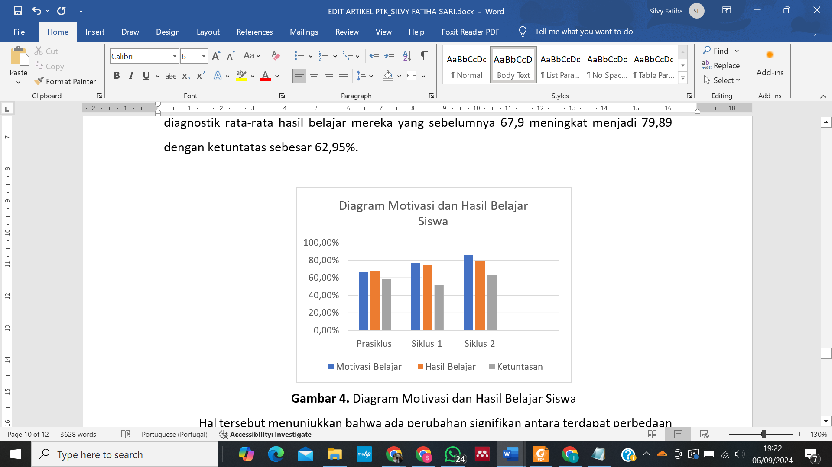

**Gambar 4.** Diagram Motivasi dan Hasil Belajar siswa

Perubahan signifikan terlihat pada perbedaan antara motivasi belajar dan hasil belajar sebelum dan setelah menggunakan *game based learning* berbantuan multimedia interaktif dimana berdasarkan data, terliat adanya hubungan kenaikan motivasi belajar dan juga hasil belajar. Hal ini selaras dengan hasil penelitian yang dilakukan oleh Utamiyosa (2023) yang menyatakan bahwa media pembelajaran berdampak pada peningkatan motivasi belajar dan hasil belajar siswa. Selain itu, pembelajaran berbasis permainan terbukti dapat meningkatkan motivasi dan hasil belajar siswa (Winatha & Setiawan, 2020).

Siswa lebih tertarik dan termotivasi untuk belajar sebagai hasil dari penerapan *game based learning* yang didukung oleh multimedia interaktif. Siswa akan kebih aktif dalam pembelajaran jika materi disajikan dengan lebih menyenangkan dan interaktif. Peningkatan signifikan dalam motivasi siswa untuk belajar dari siklus satui dan siklus dua menunjukkan hal ini. Menurut Sodikin dkk. (2024), pembelajaran berbasis permainan merupakan sebuah alternatif pembelajaran yang menarik dan efektif untuk memahami konsep matematika yang kompleks karena meningkatkan pemahaman materi.

Setelah menerapkan pembelajaran berbasis permainan, naaiknya hasil belajar siswa juga berkorelasi langsung dengan motivasi belajar yang meningkat (Cinta dkk., 2021). Hal ini menunjukkan bahwa siswa cenderung belajar lebih efektif dan berprestasi lebih baik secara akademis ketika mereka termotivasi. Rerata hasil belajar meningkat dari 67,9 menjadi 79,89 menunjukkan seberapa baik model pembelajaran ini membantu siswa memahami konsep matematika.

*Game based learning* yang memanfaatkan multimedia interaktif yang memungkinkan penyampaian informasi lebih menarik dan dinamis dibandingkan metode pengajaran tradisional. Hal ini sesuai dengan hasil penelitian Dewi & Haryanto (2019) yang menyatakan bahwa multimedia interaktif dapat menjadi sarana yang bermanfaat untuk meningkatkan capaian pembelajaran. Dalam model pembelajaran ini, siswa belajar berkolaborasi untuk memecahkan masalah matematika dengan bekerja dalam kelompok kecil. Sesuai dengan hasil penelitian Mustafida (2021), pembelajaran kolaboratif dapat meningkatkan kerja sama tim, komunikasi, dan berpikir kritis.

Pada siklus 1, siswa kurang aktif dalam proses pembelajaran, hal tersebut karena masih kurangnya dorongan dan kebutuhan dalam belajar. Hanya 1-2 anak saja yang aktif untuk menyelesaikan soal tantangan dalam 1 kelompok. Siswa masih cenderung pasif ketika guru memberikan beberapa pertanyaan pemantik berupa kuis. Hasil observasi pada siklus 1 yang nantinya akan dijadikan sebagai bahan perbaikan pada siklus selanjutnya agar pemahaman siswa di kelas III terjadi peningkatan.

Siswa mulai berani bertanya apabila ada materi yang belum dipahami, siswa dapat bekerja sama saat berdiskusi dengan lebih baik, dan guru melaksanakan kegiatan sesuai dengan modul ajar yang telah dirancang menggunakan sintaks *game based learning*. Meningkatnya rerata pada siklus 2 menunjukkan adanya refleksi terhadap faktor-faktor yang mempengaruhi motivasi dan hasil belajar. Faktor-faktor tersebut antara lain adalah memberikan apresiasi yang lebih kepada siswa setelah menyelesaikan soal tantangan dengan memberikan stiker bintang sebagai hadiah. Berdasarkan hasil penelitian yang dilakukan oleh Karseno dkk., (2021). Karakteristik siswa sekolah dasar yang gemar bermain akan sangat senang jika langsung belajar melalui pembelajaran berbasis game nilai rerata pada siklus 2 mengalami peningkatan sebagai dampak dari penerapan model pembelajaran berbasis game yang didukung multimedia interaktif. Hal ini dikarenakan siswa akan antusias dalam mengikuti pembelajaran karena disertai dengan multimedia interaktif yang menarik (Akmal dkk., 2019; Fredy & Soenarto, 2013).

Karena keberhasilan siklus 2 memenuhi kriteria keberhasilan penelitian, maka tidak diperlukan penelitian lebih lanjut. Dari analisis data penelitian dapat diinterpretasikan bahwa *game based learning* berbantuan multimedia interaktif dan dapat meningkatkan motivasi dan hasil belajar siswa. Perbedaan tingkat penyelesaian pembelajaran antara siklus 1 dan siklus 2 menunjukkan kenaikan hasil belajar.

Kesimpulan

Motivasi dan hasil belajar kelas III SDN Gadang 2 dapat ditingkatkan dengan menggunakan game based learning dan multimedia interaktif. Pemberian reward berupa stiker bintang kepada siswa setelah menyelesaikan soal tantangan merupakan salah satu faktor yang dapat meningkatkan motivasi dan hasil belajar. Guru melaksanakan sesuai dengan modul ajar yang dirancang dengan menggunakan sintaks game based learning, dan siswa menjadi aktif ratabertanya ketika ada yang tidak dimengerti. Guru juga meningkatkan kemampuan bekerja sama dalam kelompok saat berdiskusi. Adanya kenaikan hasil belajar dan motivasi yang signifikan pada siklus 2 menunjukkan bahwa tujuan penelitian telah tercapai, sehingga penelitian ini dapat dikatakan berhasil. Namun, untuk meningkatkan motivasi dan hasil belajar siswa secara signifikan, diperlukan pengembangan lebih lanjut, khususnya dalam hal media pembelajaran.

Daftar Rujukan

Adnyana, I. N. W., I Made Marthana Yusa,, I Nyoman Agus Suarya, I. N., Anom Fajaraditya, I Nyoman Jayanegara, Gabriella Christine Lahal, N., & Nyoman Triani, K. S. K. (2017). Modul Pembelajaran Multimedia Interaktif. *STMIK STIKOM Indonesia*, *53*(9), 164.

Aini, N. N., Bahari, P. K., Zainuddin, M., & Mas’ula, S. (2022). Implementasi Metode Pembelajaran Berbasis Game Pada Materi Operasi Hitung Perkalian Untuk Siswa Kelas 3 SD. *Caruban: Jurnal Ilmiah Ilmu Pendidikan Dasar*, *5*(2), 111. https://doi.org/10.33603/caruban.v5i2.6847

Akmal, M. Y., Mursid, R., & Munir, A. (2019). Pengembangan Medi Pembelajaran Interaktif Berbasis Contextual Teaching and Learning Bidang Studi PKN. *Jurnal Teknologi Informasi & Komunikasi Dalam Pendidikan*, *5*(2), 223–231. https://doi.org/10.24114/jtikp.v5i2.12600

Batubara, H. H. (2015). Penelitian Penelitian Pengembangan Media Pembelajaran Interaktif pada Materi Operasi Bilangan Bulat Pengembangan Media Pembelajaran Interaktif pada Materi Operasi Bilangan Bulat. *Jurnal Madrasah Ibtidaiyah*, *1*(1), 1–12.

Cahyadi, F., & Hernita, M. I. (2016). Peningkatan Keaktifan dan Kemampuan Berhitung Melalui Media Puzzle pada Anak. *Jurnal Penelitian Dalam Bidang Pendidikan Anak Usia Dini*, *5*(7), 92–105. https://doi.org/https://doi.org/10.26877/paudia.v5i1.1177

Cahyaningrum, Y., Cuhanazriansyah, M. R., Hendrawan, A., & Nafi’ah, N. (2023). Implementasi Game Based Learning (GBL) Monopoli Digital (MonDig) dalam pembelajaran mahasiswa IKIP PGRI Bojonegoro. *JRTI (Jurnal Riset Tindakan Indonesia)*, *8*(1), 70. https://doi.org/10.29210/30032935000

Cinta, A., Wibawa, P., Mumtaziah, H. Q., Sholaihah, L. A., & Hikmawan, R. (2021). *Game-Based Learning (GBL) sebagai Inovasi dan Solusi Percepatan Adaptasi Belajar pada Masa New Normal*. *3*(1), 17–22.

Dewi, S. R., & Haryanto, H. (2019). Pengembangan multimedia interaktif penjumlahan pada bilangan bulat untuk siswa kelas IV sekolah dasar. *Premiere Educandum : Jurnal Pendidikan Dasar Dan Pembelajaran*, *9*(1), 9. https://doi.org/10.25273/pe.v9i1.3059

Dwipayana, P. A. P., Redhana, I. W., & Juniartina, P. P. (2020). Analisis Kebutuhan Pengembangan Multimedia Interaktif Pembelajaran Ipa SMP. *JPPSI: Jurnal Pendidikan Dan Pembelajaran Sains Indonesia*, *3*(April), 49–60.

Fredy, & Soenarto, S. (2013). Pengembangan Multimedia Pembelajaran Matematika Pada Materi Bilangan Bulat Kelas Iv Sdn Lempuyangan I Yogyakarta. *Jurnal Prima Edukasia*, *1*(2), 162–172.

Hafiyya, N., & Hadi, M. S. (2023). Implementasi Quizizz Sebagai Media Pembelajaran Berbasis Education Game Terhadap Peningkatan Motivasi Belajar Matematika. *Communnity Development Journal*, *4*(2), 1646–1652.

Jääskä, E., & Aaltonen, K. (2022). Teachers’ experiences of using game-based learning methods in project management higher education. *Project Leadership and Society*, *3*. https://doi.org/10.1016/j.plas.2022.100041

Jannah, Y. M., Yuniawatika, Y., & Mudiono, A. (2020). Pengembangan E-Modul Berbasis Game Based Learning Materi Pengukuran Dengan Penguatan Karakter Gemar Membaca dan Menghargai Prestasi. *Jurnal Gantang*, *5*(2), 179–189. https://doi.org/10.31629/jg.v5i2.2338

Karseno, Sariyasa, & I.G. Astawan. (2021). Pengembangan Media Game Edukasi Berbasis Android Pada Topik Bilangan Bulat Kelas Vi Sekolah Dasar. *Jurnal Teknologi Pembelajaran Indonesia*, *11*(1), 16–25. https://doi.org/10.23887/jurnal_tp.v11i1.621

Kasim, R. R., Badu, S. Q., & Yahya, L. (2024). Meningkatkan Motivasi Belajar Siswa Melalui Penerapan Model Pembelajaran Kooperatif Tipe Team Games Tournament. *Research in the Mathematical and Natural Sciences*, *3*(1), 19–26. https://doi.org/10.55657/rmns.v3i1.155

Khusniah, Z., Linguistika, Y., & Ahdhianto, E. (2022). Analisis Peningkatan Minat Belajar Siswa Dengan Menggunakan Model Game-Based Learning Pada Pembelajaran Matematika Materi Pecahan Kelas V Sdn Pw 01. *Primary: Jurnal Pendidikan Guru Sekolah Dasar*, *11*(2), 613. https://doi.org/10.33578/jpfkip.v11i2.8808

Mustafida, F. (2021). Multicultural Classroom Management: Strategies for Managing the Diversity of Students in Elementary Schools and Madrasah Ibtidaiyah. *Madrasah: Jurnal Pendidikan Dan Pembelajaran Dasar*, *13*(2), 84–96. https://doi.org/10.18860/mad.v13i2.11061

Nasrah, A. M. (2020). Analisis Motivasi Belajaar dan Hasil Belajar Daring Mahasiswa Pada Masa Pandemik Covid-19. *Riset Pendidikan Dasar*, *3*(2), 207–213.

Ningari, W. F. (2022). Peningkatan Hasil Belajar Pendidikan Kewarganegaraan Melalui Metode Pembelajaran Contexstual And Learning. *Didactica : Jurnal Kajian Pendidikan Dan Pembelajaran*, *2*(1), 31–37. https://doi.org/10.56393/didactica.v2i1.1141

Pratiwi, A., Fadlilatul Hikmah, Adi Apriadi Adiansha, & Suciyati. (2021). Analisis Penerapan Metode Games Education dalam Meningkatkan Motivasi Belajar Siswa Sekolah Dasar. *JagoMIPA: Jurnal Pendidikan Matematika Dan IPA*, *1*(1), 36–43. https://doi.org/10.53299/jagomipa.v1i1.27

Purnamasari, S., & Herman, T. (2017). Penggunaan Multimedia Interaktif Terhadap Peningkatan Kemampuan Pemahaman Dan Komunikasi Matematis, Serta Kemandirian Belajar Siswa Sekolah Dasar. *EduHumaniora | Jurnal Pendidikan Dasar Kampus Cibiru*, *8*(2), 178. https://doi.org/10.17509/eh.v8i2.5140

Putri, A. R., & Muzakki, M. A. (2019). Implemetasi Kahoot sebagai Media Pembelajaran Berbasis Digital Game Based Learning dalam Mengahadapi Era Revolusi Industri 4.0. *Prosiding Seminar Nasional Universitas Muria Kudus*, 1–7. http://pgsd.umk.ac.id/files/prosiding/2019/27__Aprilia_Riyana.pdf

Ramadhan, A., & Nadhira, A. (2022). Penelitian Tindakan Kelas (Ptk) Solusi Alternatif Problematika Pembelajaran Dengan Berbasis Kearifan Lokal Dan Penulisan Artikel Ilmiah Sesuai Dengan Kurikulum Tahun 2013 Di Madrasah Tsanawiyah Darul Hikmah Medan. *Serunai : Jurnal Ilmiah Ilmu Pendidikan*, *8*(1), 121–128. https://doi.org/10.37755/sjip.v8i1.632

Sappile, B. I., Mahmudah, L., Gugat, R. M. D., Farlina, B. F., Shofi, A., Mubarok, & Mardikawati, B. (2024). Dampak penggunaan pembelajaran berbasis game terhadap motivasi dan prestasi belajar. *Jurnal Review Pendidikan Dan Pengajaran*, *7*(1), 714–727.

Sari, A. M., & Rahayu, T. S. (2022). Pengembangan Media Pembelajaran Interaktif “Andromatika” Pada Materi Bilangan Untuk Meningkatkan Motivasi Belajar Peserta Didik Kelas IV Sekolah Dasar. *Cendikia: Media Jurnal Ilmiah Pendidikan*, *13*(2), 297–306. https://www.iocscience.org/ejournal/index.php/Cendikia/article/view/3286%0Ahttps://www.iocscience.org/ejournal/index.php/Cendikia/article/download/3286/2481

Sodikin, Santoso, G., Herlia, P. A., Matlahu, C., & Titin, S. (2024). Efektivitas Metode Pembelajaran Berbasis Game dalam Meningkatkan Keterampilan Pecahan Pada Siswa Kelas 5 Sekolah Dasar. *Jurnal Pendidikan Transformatif (JPT)*, *3*(1), 1–9.

Utamiyosa, A. (2023). Penggunaan Teka Teki Silang Dalam Meningkatkan Motivasi dan Hasil Belajar Biologi Peserta Didik Kelas 9 Sekolah Menengah Pertama Di Kabupaten Landak. *JOurnal Of Edukasi Borneo*, *4*(2), 16–19.

Waldopo, W. (2011). Analisis Kebutuhan Terhadap Program Multimedia Interaktif Sebagai Media Pembelajaran. *Jurnal Pendidikan Dan Kebudayaan*, *17*(2), 244–253. https://doi.org/10.24832/jpnk.v17i2.21

Wardani, B. N. (2019). Meningkatkan Hasil Belajar Matematika Materi Operasi Hitung Bilangan Bulat Dengan Teknik Formulasi Pada Siswa Kelas VI Sdn 2 Ketara Tahun Pelajaran 2018/2019. *Jurnal Ilmu Sosial Dan Pendidikan*, *3*(2), 290–298.

Wati, I. F., & Yuniawatika. (2020). *Digital Game-Based Learning as A Solution to Fun Learning Challenges During the Covid-19 Pandemic*. *508*(Icite), 202–210. https://doi.org/10.2991/assehr.k.201214.237

Winatha, K. R., & Setiawan, I. M. D. (2020). Pengaruh Game-Based Learning Terhadap Motivasi dan Prestasi Belajar. *Scholaria: Jurnal Pendidikan Dan Kebudayaan*, *10*(3), 198–206. https://doi.org/10.24246/j.js.2020.v10.i3.p198-206

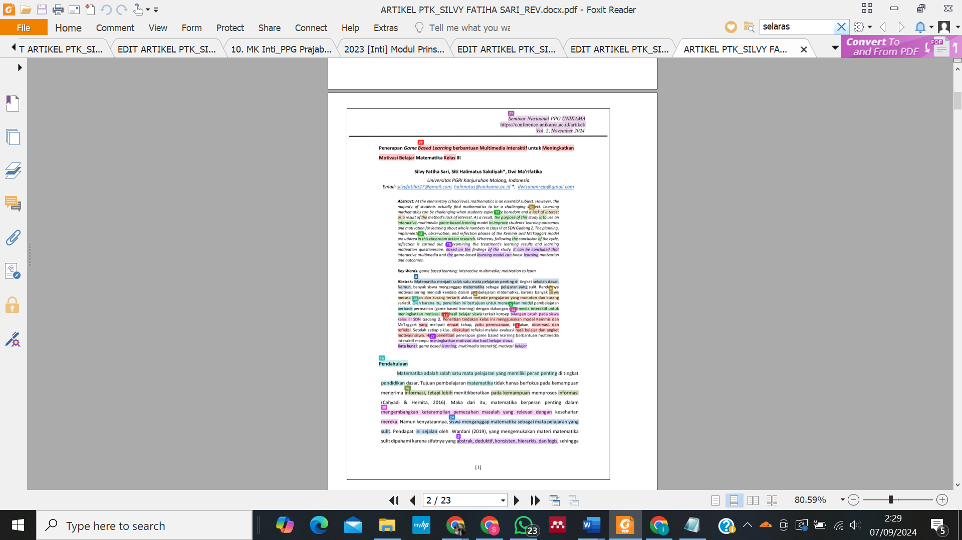

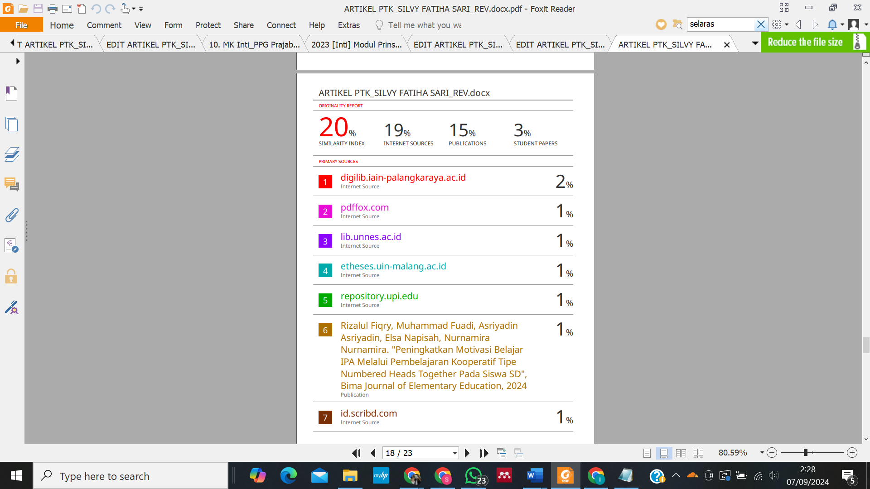

<https://drive.google.com/file/d/14NFzmoGI2A8Kin5l2c2lTPmqH0P0rGpJ/view?usp=sharing>